**应用软件（App）开发** **说明书**

**青岛数智船海科技有限公司**

|  |  |  |
| --- | --- | --- |
| **时间** | **修改纲要** | **修改人** |
| 2024/09/14 | 首次编制 | 李宝君 |
|  |  |  |
|  |  |  |
|  |  |  |
|  |  |  |
|  |  |  |
|  |  |  |
|  |  |  |
|  |  |  |
|  |  |  |
|  |  |  |
|  |  |  |
|  |  |  |
|  |  |  |
|  |  |  |
|  |  |  |
|  |  |  |
|  |  |  |

**一、代码仓库与子模块**

FastCAE 采用基于 Git 的代码托管平台，代码同步与代码管理均通过 Git进行管理。为 方便实现代码复用，软件的功能模块均以单独的仓库进行托管。在应用软件的开发过程中通 常需要用到多个功能模块，因此在代码组织形式上采用“子模块 ”的形式进行功能模块的关 联，每一个子模块都是一个独立的仓库，可以独立的设置分支与权限。通过子模块的形式可 以将一个代码仓库共享给多个应用软件，达到高效复用的目标。下图所式的代码仓库中文件 夹后面带有蓝色“@<版本号> ”的均为子模块。

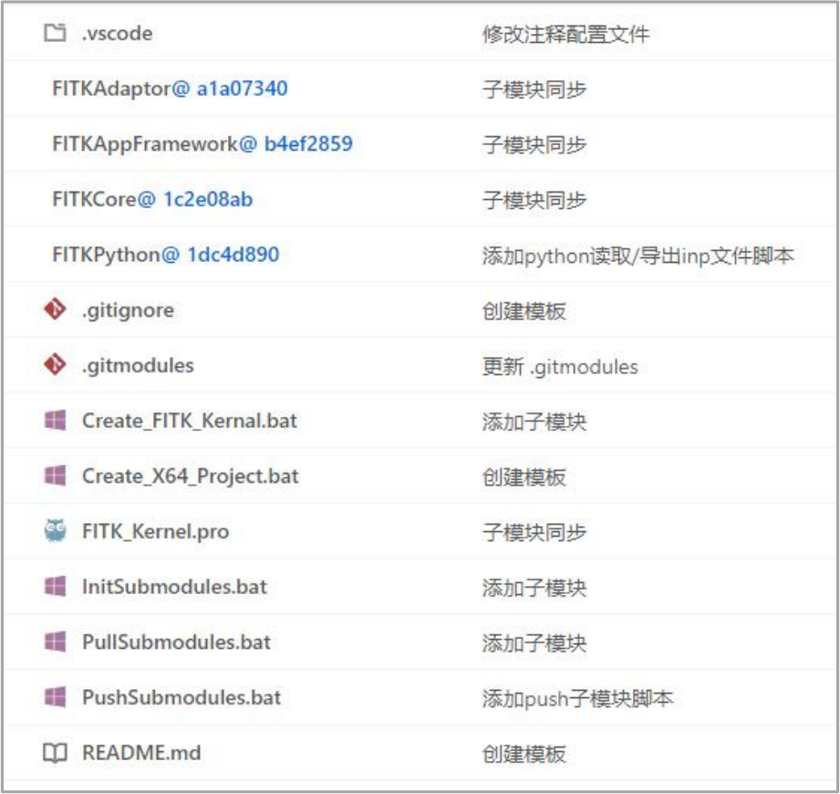

应用软件的代码管理通常是建立一个代码仓库，然后在代码仓库中添加子模块，从而形 成一个完整的应用软件代码仓库。应用软件的常用子模块操作包含添加子模块、初始化子模 块、删除子模块以及常规的提交（commit）、拉取（pull）、推送（push）等操作。

子模块添加命令如下，其中，url 为子模块的路径，path 为该子模块存储的目录路径。 执行成功后，在原始仓库中会看到项目中新增或修改了.gitmodules 文件，并增加了一个子模 块的描述。在执行添加子模块的操作时，会自动将<url>的仓库克隆到<path>目录下，因此 每一个子模块都是一个独立的文件夹。

1. git submodule add <url> <path>

若克隆一个已经存在子模块的代码仓库，这时子模块的代码不会被同步克隆到对应的文 件夹，需要进行子模块初始化，子模块初始化命令有两种，如下。第 1 种方式需要在子模块 所在的目录执行，第 2 种在仓库根目录执行，并能够递归初始化全部仓库。

1. 方法一

2. git submodule init

3. git submodule update

4. 方法二

5. git submodule update --init --recursive

子模块的删除操作比较复杂，通常可以通过下面的步骤进行子模块删除操作：

1. *//将子模块标记为不在追踪*

2. git submodule de init <submodule>

3. *//删除子模块目录*

4. git rm <submodule>

5. *//从.gitmodules 文件移除子模块标记*

6. *//提交修改（commit）*

7. g it commit -m "Remove submodule"

子模块在本质上是一个独立的仓库，其他操作，例如常规的提交（commit）、拉取 （pull）、推送（push）等均与常规的仓库操作一致，也可以独立设置仓库权限与分支。

**二、应用软件代码结构**

为保证应用软件开发效率与模块组件的适配性，对应用软件的代码结构提出一定的规范 性要求如下。

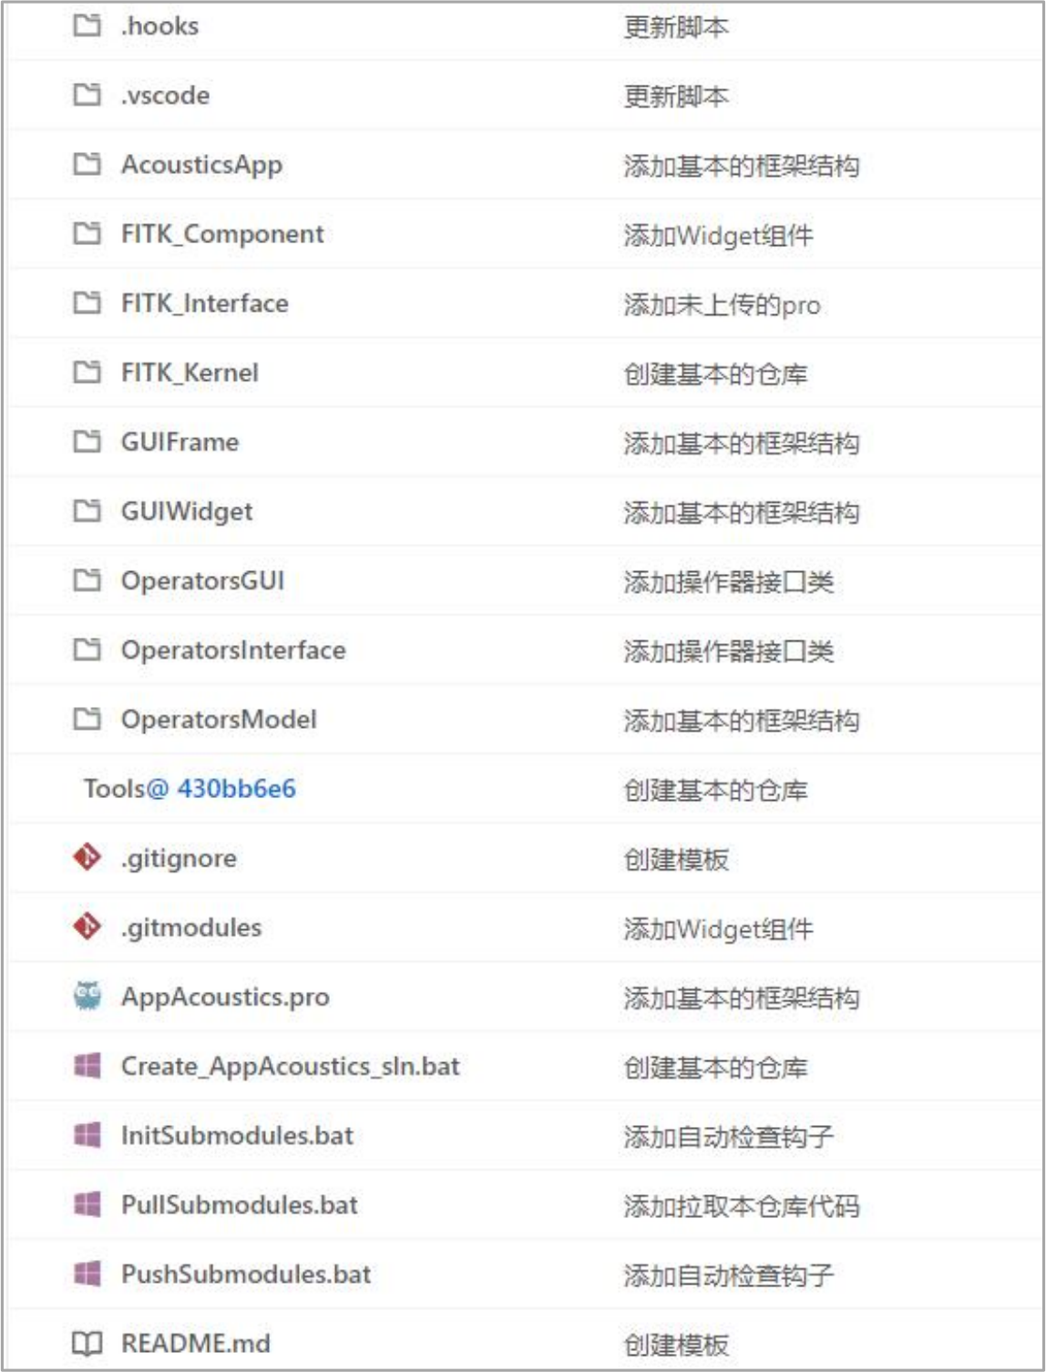

**1. 工程管理与脚本**

应用软件的工程管理通过 qmake 进行管理，可实现跨平台编译，其中 pro 文件为工程文 件，指定编译输出文件名称与路径等，还包含了其依赖的动态库；pri 文件指定工程中的文 件，包括代码文件与资源文件等。pro 工程文件可直接通过 Qt Creator 打开进行编译，或者 使用 Qt 提供的 qmake 转换工具转化为编译器能够识别的工程文件进行编译操作。

通过 Qt 进行代码管理的工程，其编译的中间文件（ui、moc、obj）等文件将生成在 generate 文件夹下，最终编译输出的可执行程序与动态库输出在 output路径下。

在代码目录下通常会包含一些批处理脚本（bat 或者 sh 文件），这些文件通常是用来执 行自动化操作，提高操作效率，避免不必要的错误。可能在目录中出现的脚本与功能如下:

|  |  |
| --- | --- |
| **脚本名称** | **功能描述** |
| InitSubmodules | 初始化子模块，递归初始化全部子模块。 并将子模块更 新到最新，分支初始化为master 分支，初始化仓库，将 |

|  |  |
| --- | --- |
|  | git 钩子配置到正确的路径。 |
| PullSubmodules | 拉取代码，将子模块代码仓库代码更新到最新，子模块 拉取的代码为master 分支。原仓库拉取分支为当前分支。 相当于 pull 命令。 |
| PushSubmodules | 推送代码，将全部的代码推送到代码仓库，包含全部的 子模块和原仓库，相当于 push。若用户没有 push 权限则 会被拒绝。 |
| ResetSubmodules | 强制重置全部子模块仓库与原仓库。相当于 git reset |
| Create_XXXX | 执行 qmake 生成工程文件，windows 平台需要注意 qmake 与 VS 的路径，若有不一致，需要进行修改。 |

**2. 配置文件**

在单面仓库中除了上述文件与脚本文件外，还包含了一些配置文件，这些配置文件是代 码管理工程管理的必要信息。配置文件的通常以符号“. ”开头，操作系统通常会识别为隐 藏文件。配置文件与文件夹的作用如下：

|  |  |  |
| --- | --- | --- |
| **配置文件** | **类型** | **作用** |
| .git | 文件夹 | git 仓库相关配置信息，用于 git仓库管理 |
| .hooks | 文件夹 | 自定义的钩子，用于提交与推送时的检查工具 |
| .vscode | 文件夹 | vscode 添加注释的配置文件，vscode 可使用通 义灵码添加注释 |
| .gitignore | 文件 | git 版本管理中忽略的文件配置 |
| .gitmodules | 文件 | 子模块信息，远端地址与本地相对路径等 |

**3. 代码文件**

应用软件的代码分为两部分，一部分是采用通用底座与通用组件（下文简称“通用代码 ”）， 另外一部分则是实现个性化应用软件相关的业务逻辑与 UI 的个性化代码。

**通用代码**

通用代码是指在不同的软件中可以复用的代码，存放在三个文件夹内，分别是

FITK_Kernel 、FITK_Interface 、FITK_Component ，分别存储核心底座、数据与功能接口、

组件的代码，三个文件夹内部的目录均为子模块，需要注意，三个文件夹的名称与相对路径 不能发生变化，否则会出现编译失败的问题。在远端的总仓库中也存在于上述三个文件夹同 名的仓库组，添加子模块时注意对应的分组名称即可。

三个文件夹代码的相互依赖关系为 FITK_Interface 依赖 FITK_Kernel，FITK_Component 依赖 FITK_Interface 和 FITK_Kernel ，文件夹之间相互依赖关系不能发生变化。但文件夹内 部的子模块的依赖关系比较宽松，但是不能形成循环依赖。

除此之外，Tools 文件夹也是通用的，通过子模块的形式引入到应用软件，Tools 文件夹 中存放了通用的第三方库，包含 Linux 与 Windows 两个版本，可直接同步到本地使用。其 命名方式与使用方式与上文所述的三个文件夹相同。

**个性化代码**

个性化代码可以分为四部分，第一部分是数据，数据指与仿真业务与流程相关的数据， 在通用底座中已经开发了一些数据组件，能够满足多学科的数据需求，且随着通用底座的开 发，数据部分的完善度将会越来越高，因此个性化数据部分工作量较少，甚至可以直接使用 已经存在的数据组件。

第二部分是用户交互界面，也就是 GUI，这部分是个性化最重要的体现，这部分代码通 常分为三部分：GUIFrame ，用来表示主要的界面 UI ，例如主界面等主要用户交互界面的框 架；GUIWidget ，用来实现具体的功能窗口，例如树形菜单、 日志窗口等；GUIDialog 则用 来表示对话框等生命周期较短，逻辑功能与数据传递相对单一的 UI 界面。

第三部分是操作器（Operator），操作器的作用是建立界面与数据层的关联，个性化的 额操作器本质是个性化的业务实现，操作器在整个逻辑架构中处于承上启下的关键位置。操 作器通常分为三类，第一类是抽象接口，也就是下图的基类抽象接口，通常这些抽象接口被 放在 OperatorsInterface 的文件夹中，作为一个单独的模块编译为一个动态库，这个模块的依 赖层级比较低，因此可以作为接口被 GUI 调用；第二类是主要对数据进行操作的，例如导

入导出文件等 ， 这些操作器通常被称为数据操作器 ， 代码文件通常存放在名为 OperatorsModel 的文件夹内；第三类则是主要对 UI 对象进行交互的操作器，比如实现多个 UI 控件的联动，这些操作器通常被放在名为 OperatorsGUI 的文件夹内。

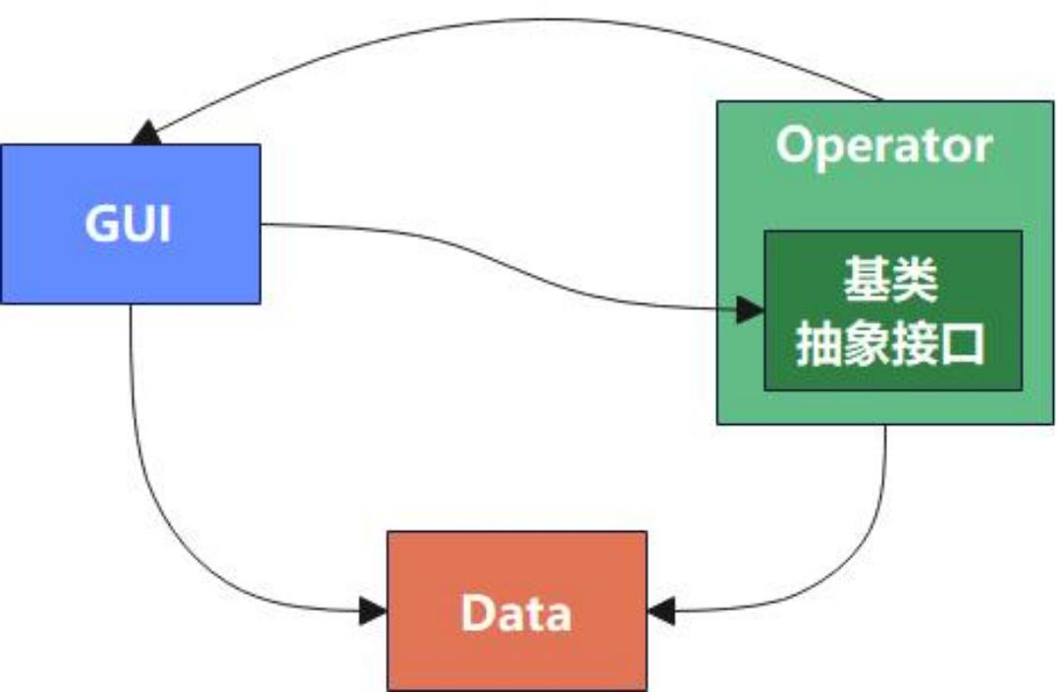

第四部分是指主程序部分，也就是在 main 函数所在的工程，该部分代码比较简单，主 要是基于基础底座中 AppFramework 定义的注册接口实现个性化的事件处理，主要是完成对 应类的注册。该部分也是软件的核心部分，若遗漏部分注册接口可能导致软件无法正确运行。

**适配器**

在软件中，适配器分为两类，可视化适配器与IO 适配器，可视化适配器能够实现数据 对象与可视化对象之间的转化与适配；另外一类则是 IO 适配器，实现内存数据与外存文件 之间的数据转化。IO 适配器通常在 IO 组件中实现，而可视化组件则需要个性化的可视化要 求实现个性化转化。